МУНИЦИПАЛЬНОЕ ОБРАЗОВАНИЕ «Каргасокский район»

ТОМСКАЯ ОБЛАСТЬ

АДМИНИСТРАЦИЯ КАРГАСОКСКОГО РАЙОНА

РАСПОРЯЖЕНИЕ

16.02.2021 |  | № 99
с. Каргасок
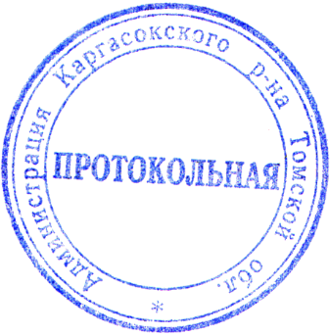

О продаже муниципального имущества посредством открытого аукциона

В соответствии с Федеральным законом от 21.12.2001 года № 178-ФЗ «О приватизации государственного и муниципального имущества»

1. Администрации Каргасокского района провести продажу муниципального имущества посредством открытого аукциона согласно приложению к настоящему распоряжению.
2. В установленном законом порядке обеспечить опубликование на электронной площадке, на официальном сайте Российской Федерации www.torgi.gov.ru и на официальном сайте Администрации Каргасокского района www.kargasok.ru информации о проведении продажи муниципального имущества.

 | Глава Каргасокского района |  |  | А.П. Ащеулов

Войтик В.М.
(8-38-253)2-18-09

УТВЕРЖДЕН
распоряжением Администрации
Каргасокского района
от 16.02.2021 № 99
Приложение

Перечень муниципального имущества
для продажи посредством открытого аукциона
№ п/п | Наименование  имущества | Способ приватизации | Начальная цена продажи  (руб.), без НДС
1 | Склад ёмкостей для ГСМ (7 штук (400 куб.-4 шт, 100 куб.-2 шт.,75 куб.-1)), расположены Томская область, Каргасокский район, с. Новоюгино | Продажа посредством открытого аукциона | 1 132 000,00

